专题四 猜想与证明

命题规律 | 1.猜想与证明问题怀化中考近7年共考查5次，都是以解答题的形式出现．  2．考查类型：(1)与图形的位似有关，探究两条边之间的关系；(2)与尺规作图有关，利用正方形的性质探究边与边之间的关系，其中有一问会涉及到如何作图；(3)与旋转有关，主要是利用旋转前后的性质，分别涉及到直线和正方形；(4)折叠问题主要是折叠过程中对图形变化具体情况的分析，与图形的折叠、平移有关．
命题预测 | 预计2017年怀化中考仍会重点考查此内容，在训练时多做涉及利用三角形全等、三角形相似等有关的知识的综合题.

,中考重难点突破)

INCLUDEPICTURE "C:\\Documents and Settings\\Administrator\\桌面\\中考王·数学（怀化）（教师用书）\\类型1.TIF" \* MERGEFORMATINET INCLUDEPICTURE "E:\\PPT完成\\中考王——怀化数学\\中考王 怀化数学Word\\类型1.TIF" \* MERGEFORMATINET  与图形旋转有关的问题
【例1】在图①至图③中，直线MN与线段AB相交于点O，∠1＝∠2＝45°.
INCLUDEPICTURE "E:\\PPT完成\\中考王——怀化数学\\中考王 怀化数学Word\\S696.TIF" \* MERGEFORMATINET 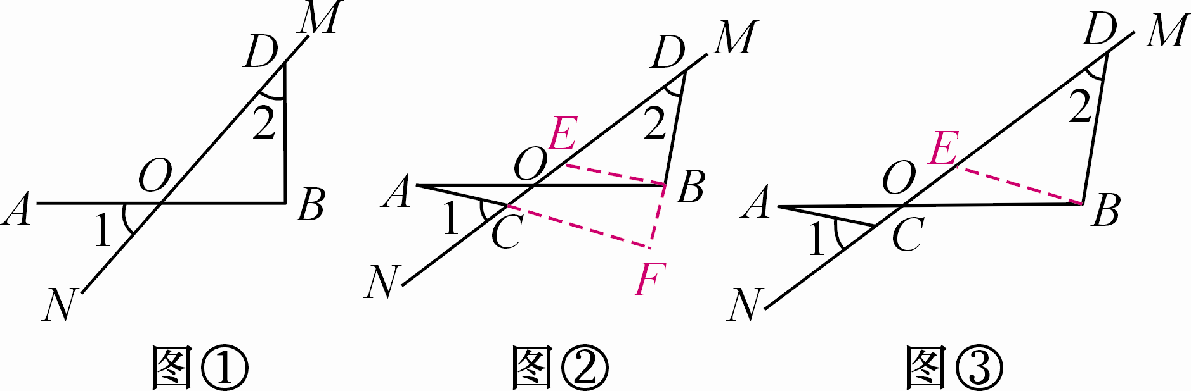
(1)如图①，若AO＝OB，请写出AO与BD的数量关系和位置关系；
(2)将图①中的MN绕点O顺时针旋转得到图②，其中AO＝OB.求证：AC＝BD，AC⊥BD；
(3)将图②中的OB拉长为AO的k倍得到图③，求的值．
【学生解答】(1)AO＝BD，AO⊥BD；(2)如图②，过点B作BE∥CA交DO于点E，∴∠ACO＝∠BEO.又∵AO＝OB，∠AOC＝∠BOE，∴△AOC≌△BOE，∴AC＝BE.又∵∠1＝45°，∴∠ACO＝∠BEO＝135°.∴∠DEB＝45°，∵∠2＝45°，∴BE＝BD，∠EBD＝90°.∴AC＝BD.延长AC交DB的延长线于点F，如图②，∵BE∥AC，∴∠AFD＝90°，∴AC⊥BD；(3)如图③，过点B作BE∥CA交DO于点E，∴∠BEO＝∠ACO.又∵∠BOE＝∠AOC，∴△BOE∽△AOC.∴＝.又∵OB＝kAO，由(2)的方法易得BE＝BD，∴＝k.
【点拨】(1)在探索两线段的数量关系时常以三角形全等或者相似为工具，由对应角的关系得到两线段相等或者成对应比例．有时需先进行等量代换，将两线段放到相似三角形或全等三角形中，若出现直角三角形，则利用直角三角形的性质求解．
(2)两线段的位置关系通常为平行或垂直．先观察图形，根据图形先推测两线段的位置关系是平行或垂直．若平行，则常通过以下方法进行证解：①平行线的判定定理；②平行四边形对边平行；③三角形中位线性质等．若垂直，则可考虑以下途径：①证明两线段所在直线夹角为90°；②两线段是矩形的邻边；③两线段是菱形的对角线；④勾股定理的逆定理；⑤利用等腰三角形三线合一的性质等方式证明．
INCLUDEPICTURE "C:\\Documents and Settings\\Administrator\\桌面\\中考王·数学（怀化）（教师用书）\\针对.TIF" \* MERGEFORMATINET INCLUDEPICTURE "E:\\PPT完成\\中考王——怀化数学\\中考王 怀化数学Word\\针对.TIF" \* MERGEFORMATINET 
1．(2016会同模拟)已知△ABC中，M为BC的中点，直线m绕点A旋转，过B，M，C分别作BD⊥m于点D，ME⊥m于点E，CF⊥m于点F.
INCLUDEPICTURE "E:\\PPT完成\\中考王——怀化数学\\中考王 怀化数学Word\\s706.TIF" \* MERGEFORMATINET 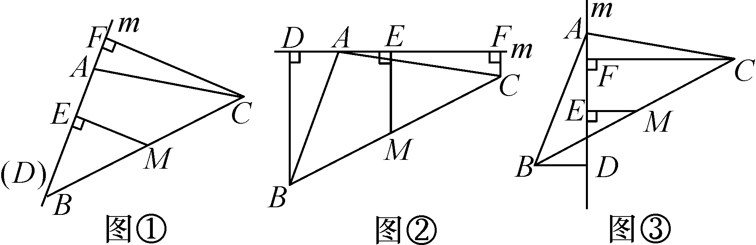
(1)当直线m经过B点时，如图①，易证EM＝____CF；(不需证明)[来源:学科网ZXXK]
(2)当直线m不经过B点，旋转到如图②、图③的位置时，线段BD，ME，CF之间有怎样的数量关系？请直接写出你的猜想，并选择一种情况加以证明．
解：图②的结论为：ME＝(BD＋CF)，图③的结论为：ME＝(CF－BD)．图②的结论证明如下：如解图①，连接DM并延长交FC的延长线于K，易证△DBM≌△KCM(ASA)，∴DB＝KC，DM＝KM，由题意知：ME＝FK，∴ME＝(CF＋CK)＝(CF＋DB)；图③的结论证明如下：如解图②，连接DM并延长交FC于K.易证△DBM≌△KCM(ASA)，∴DB＝KC，DM＝KM，由题意知：EM＝FK，∴ME＝(CF－CK)＝(CF－DB)．
INCLUDEPICTURE "E:\\PPT完成\\中考王——怀化数学\\中考王 怀化数学Word\\S715.TIF" \* MERGEFORMATINET 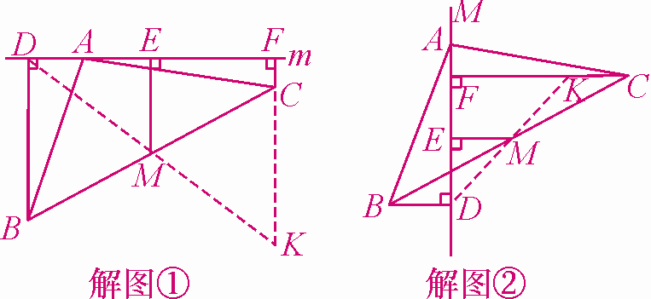
INCLUDEPICTURE "C:\\Documents and Settings\\Administrator\\桌面\\中考王·数学（怀化）（教师用书）\\类型2.TIF" \* MERGEFORMATINET INCLUDEPICTURE "E:\\PPT完成\\中考王——怀化数学\\中考王 怀化数学Word\\类型2.TIF" \* MERGEFORMATINET  与图形相似、位似有关的问题
【例2】如图①，点E是线段BC的中点，分别以B，C为直角顶点的△EAB和△EDC均是等腰直角三角形，且在BC的同侧．
(1)AE和ED的数量关系为________；AE和ED的位置关系为________；
(2)在图①中，以点E为位似中心，作△EGF与△EAB位似，点H是BC所在直线上的一点，连接GH，HD，分别得到图②和图③.
①在图②中，点F在BE上，△EGF与△EAB的相似比是1∶2，H是EC的中点．求证：GH＝HD，GH⊥HD；
②在图③中，点F在BE的延长线上，△EGF与△EAB的相似比是k∶1，若BC＝2，请直接写出CH的长为多少时，恰好使得GH＝HD且GH⊥HD.(用含k的代数式表示)
INCLUDEPICTURE "E:\\PPT完成\\中考王——怀化数学\\中考王 怀化数学Word\\s716.TIF" \* MERGEFORMATINET 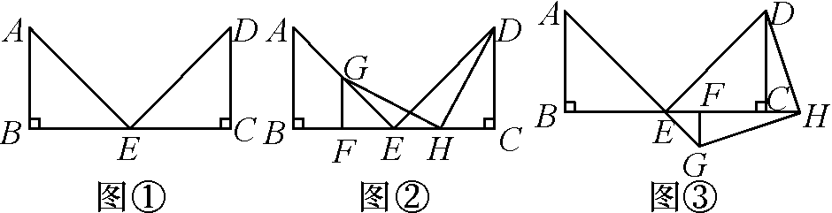
【解析】(1)由△ABE≌△DCE可得，AE＝DE.由AB＝BE＝EC＝CD，可知∠AEB＝∠DEC＝45°，所以∠AED＝90°，故AE⊥ED；(2)由△HGF≌△DHC可证GH＝HD，GH⊥HD；由BC＝2，可知BE＝EC＝1，∴EF＝k，∴当CH＝k时可得CH＝FG＝k，从而证明△HFG≌△DCH，得到GH＝HD，GH⊥HD.
【学生解答】解：(1)AE＝ED，AE⊥ED；(2)①由题意，∠B＝∠C＝90°，AB＝BE＝EC＝DC.∵△EGF与△EAB位似且相似比是1∶2，∴∠GFE＝∠B＝90°，GF＝AB，EF＝EB.∴∠GFE＝∠C.∵EH＝HC＝EC.∴GF＝HC，FH＝FE＋EH＝EB＋EC＝BC＝CD.∴△HGF≌△DHC.∴GH＝HD，∠GHF＝∠HDC.又∵∠HDC＋∠DHC＝90°，∴∠GHF＋∠DHC＝90°，∴∠GHD＝90°，∴GH⊥HD；②CH的长为k，恰好使GH＝HD且GH⊥HD.理由如下：∵当GH＝HD，GH⊥HD时，∴∠FHG＋∠DHC＝90°，∵∠FHG＋∠FGH＝90°，∴∠FGH＝∠DHC，∴在Rt△GFH和Rt△HCD中，∴△GFH≌△HCD，∴CH＝FG，∵EF＝FG，∴EF＝CH，∵△EGF与△EAB的相似比是k∶1，BC＝2，∴BE＝EC＝1，∴EF＝k，∴CH的长为k.
INCLUDEPICTURE "C:\\Documents and Settings\\Administrator\\桌面\\中考王·数学（怀化）（教师用书）\\针对.TIF" \* MERGEFORMATINET INCLUDEPICTURE "E:\\PPT完成\\中考王——怀化数学\\中考王 怀化数学Word\\针对.TIF" \* MERGEFORMATINET
2．已知直线MN与线段AB交于点O，点C在直线MN上，且∠ACN＝135°，以点O为位似中心，作△BOD与△AOC位似．
(1)如图①，若△BOD与△AOC的位似比为1∶3，写出AC与BD的数量关系和位置关系；
(2)在图②中，若△BOD与△AOC的位似比为1∶1，∠BEM＝45°，写出AC与BE的数量关系和位置关系，并证明；
(3)在图③中，若△BOD与△AOC的位似比为k∶1，∠BEM＝45°，求BE∶AC的值．
INCLUDEPICTURE "E:\\PPT完成\\中考王——怀化数学\\中考王 怀化数学Word\\s718.TIF" \* MERGEFORMATINET 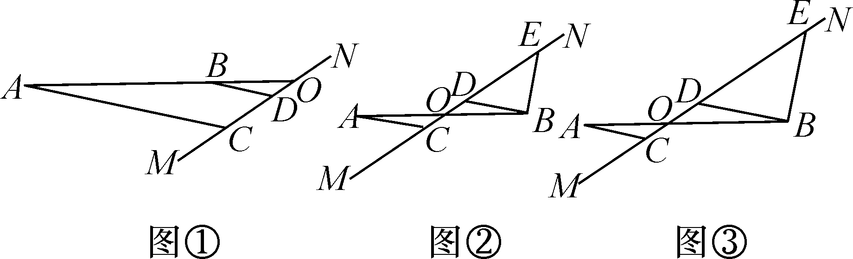
解：(1)AC∥BD，AC∶BD＝3∶1；(2)AC＝BE，AC⊥BE.证明如下：∵△BOD与△AOC位似且位似比为1∶1，∴△AOC≌△BOD，∴∠ACO＝∠BDO＝135°，AC＝BD.∴∠BDE＝45°，又∵∠BEM＝45°，∴∠BDE＝∠BEM，∴BD＝BE，BD⊥BE，∴AC＝BE，AC⊥BE；(3)∵△BOD与△AOC位似且位似比为k∶1.∴△AOC∽△BOD，∴∠ACO＝∠BDO＝135°，BD∶AC＝k∶1，∴∠BDE＝45°，又∵∠BEM＝45°，∴∠BDE＝∠BEM，∴BD＝BE，BD⊥BE，∴BE∶AC＝k∶1.
INCLUDEPICTURE "C:\\Documents and Settings\\Administrator\\桌面\\中考王·数学（怀化）（教师用书）\\类型3.TIF" \* MERGEFORMATINET INCLUDEPICTURE "E:\\PPT完成\\中考王——怀化数学\\中考王 怀化数学Word\\类型3.TIF" \* MERGEFORMATINET  与图形折叠、平移有关的问题
【例3】图①和图②中，优弧AB所在⊙O的半径为2，AB＝2.点P为优弧AB上一点(点P不与A，B重合)，将图形沿BP折叠，得到点A的对称点A′.
(1)点O到弦AB的距离是________，当BP经过点O时，∠ABA′＝________；
(2)当BA′与⊙O相切时，如图②，求折痕BP的长；
(3)若线段BA′与优弧AB只有一个公共点B，设∠ABP＝α，确定α的取值范围．
INCLUDEPICTURE "E:\\PPT完成\\中考王——怀化数学\\中考王 怀化数学Word\\s722.TIF" \* MERGEFORMATINET 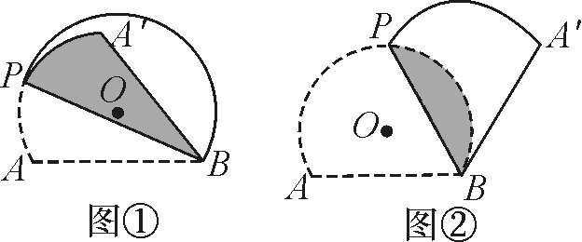
【解析】(1)作垂线OC，即为O到AB的距离．根据垂径定理，构造直角三角形，利用直角三角形边角关系以及三角函数即可得解．(2)由(1)得OC长度以及半径OB长度，即可求出∠OBC的正弦值，从而求得∠OBC.再利用∠ABP与∠OBC的关系求出∠OBP的角度，根据直角三角形的边角关系计算即可．(3)在折叠过程中，BP有4个特殊位置，点A′落在以B为圆心、BA为半径的虚线圆弧上，观察图形由线段BA′与圆心O的位置可确定α的范围．
【学生解答】解：(1)1；60°.解法提示：如解图①，过点O作OC⊥AB，垂足为点C，连接OA，则∠OCA＝90°，AC＝AB＝×2＝.∵OA＝2，∴OC＝＝＝1.当BP经过点O时，在Rt△OCB中，sin∠OBC＝＝，∴∠OBC＝30°，根据折叠的性质可得，∠ABA′＝2∠OBC＝2×30°＝60°；
INCLUDEPICTURE "E:\\PPT完成\\中考王——怀化数学\\中考王 怀化数学Word\\s723.TIF" \* MERGEFORMATINET 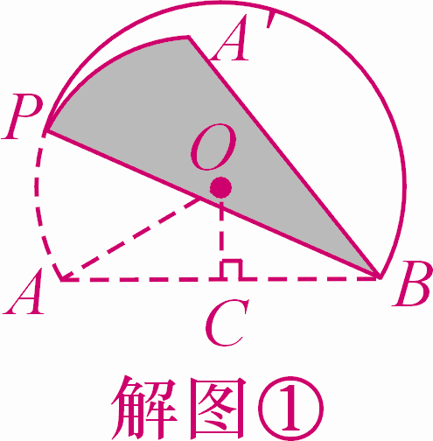 INCLUDEPICTURE "E:\\PPT完成\\中考王——怀化数学\\中考王 怀化数学Word\\s724.TIF" \* MERGEFORMATINET 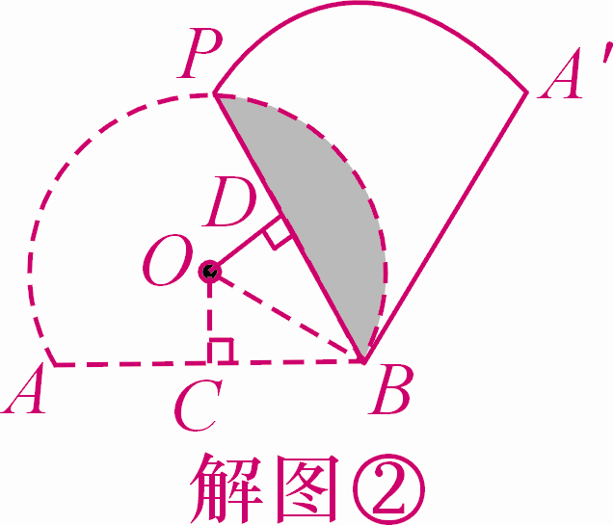 INCLUDEPICTURE "E:\\PPT完成\\中考王——怀化数学\\中考王 怀化数学Word\\s725.TIF" \* MERGEFORMATINET 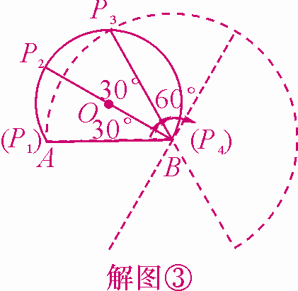
(2)如解图②，作OC⊥AB于点C，连接OB，∵BA′与⊙O相切，∴∠OBA′＝90°，在Rt△OBC中，OB＝2，OC＝1，∴sin∠OBC＝＝，∴∠OBC＝30°，∴∠ABP＝∠ABA′＝(∠OBA′＋∠OBC)＝60°，∴∠OBP＝30°.作OD⊥BP于点D，则BP＝2BD.∴BD＝OB·cos30°＝，∴BP＝2；(3)∵点P，A不重合，∴α>0°.由(1)得，当α增大到30°时，点A′在AB上，∴当0°<α<30°时，点A′在⊙O内，线段BA′与AB只有一个公共点B.由(2)知，α增大到60°时，BA′与⊙O相切，即线段BA′与AB只有一个公共点B.当α继续增大时，点P逐渐靠近点B，但点P，B不重合，∴∠OBP<90°.∵α＝∠OBA＋∠OBP，∠OBA＝30°，∴α<120°.∴当60°≤α<120°时，线段BA′与AB只有一个公共点B.综上所述，α的取值范围是0°<α<30°或60°≤α<120°.
【点拨】解本题第(3)问的关键在于折叠过程中对图形变化具体情况的分析，也是对第(1)、(2)问情况的综合．在分类讨论α的最大取值时，很难想象出优弧AB完全折叠过去时的情况，即P点即将与B点重合时α的数值，可以先在图中画出点P、B重合时的情况，重合时α为一个临界点，找到此临界点，再使α小于此临界点即可解决．
INCLUDEPICTURE "C:\\Documents and Settings\\Administrator\\桌面\\中考王·数学（怀化）（教师用书）\\针对.TIF" \* MERGEFORMATINET INCLUDEPICTURE "E:\\PPT完成\\中考王——怀化数学\\中考王 怀化数学Word\\针对.TIF" \* MERGEFORMATINET
3．(2015天津中考)将一个直角三角形纸片ABO放置在平面直角坐标系中，点A(，0)，点B(0，1)，点O(0，0)．过边OA上的动点M(点M不与点O，A重合)作MN⊥AB于点N，沿着MN折叠该纸片，得顶点A的对应点为A′.设OM＝m，折叠后的△A′MN与四边形OMNB重叠部分的面积为S.
INCLUDEPICTURE "E:\\PPT完成\\中考王——怀化数学\\中考王 怀化数学Word\\s728.TIF" \* MERGEFORMATINET 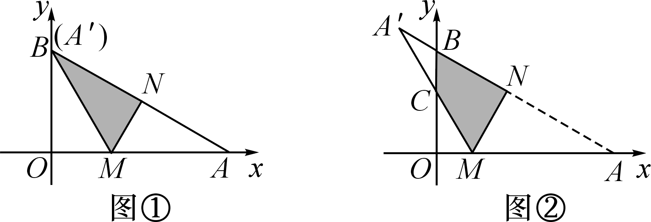
(1)如图①，当点A′与顶点B重合时，求点M的坐标；
(2)如图②，当点A′落在第二象限时，A′M与OB相交于点C，试用含m的式子表示S；
(3)当S＝时，求点M的坐标(直接写出结果即可)．
解：(1)在Rt△ABO中，点A(，0)，点B(0，1)，点O(0，0)，∴OA＝，OB＝1.由OM＝m，得AM＝OA－OM＝－m.根据题意，由折叠可知△BMN≌△AMN，∴BM＝AM＝－m.在Rt△MOB中，由勾股定理，BM²＝OB²＋OM²，得(－m)²＝1＋m²，解得m＝.∴点M的坐标为(，0)；(2)在Rt△ABO中，tan∠OAB＝＝＝，∴∠OAB＝30°，由MN⊥AB，得∠MNA＝90°.∴在Rt△AMN中，得MN＝AM·sin∠OAB＝(－m)，AN＝AM·cos∠OAB＝(－m)．∴S_{△AMN}＝MN·AN＝(－m)².由折叠可知△A′MN≌△AMN，有∠A′＝∠OAB＝30°，∴∠A′MO＝∠A′＋∠OAB＝60°.∴在Rt△COM中，得CO＝OM·tan∠A′MO＝m.∴S_{△COM}＝OM·CO＝m²，又S_{△ABO}＝OA·OB＝，∴S＝S_{△ABO}－S_{△AMN}－S_{△COM}＝－(－m)²－m²，即S＝－m²＋m＋(0<m<)；(3)(，0)．
INCLUDEPICTURE "C:\\Documents and Settings\\Administrator\\桌面\\中考王·数学（怀化）（教师用书）\\类型4.TIF" \* MERGEFORMATINET INCLUDEPICTURE "E:\\PPT完成\\中考王——怀化数学\\中考王 怀化数学Word\\类型4.TIF" \* MERGEFORMATINET  与尺规作图有关的问题
【例4】如图，四边形ABCD是正方形，点E，K分别在BC，AB上，点G在BA的延长线上，且CE＝BK＝AG.
INCLUDEPICTURE "E:\\PPT完成\\中考王——怀化数学\\中考王 怀化数学Word\\s732.TIF" \* MERGEFORMATINET 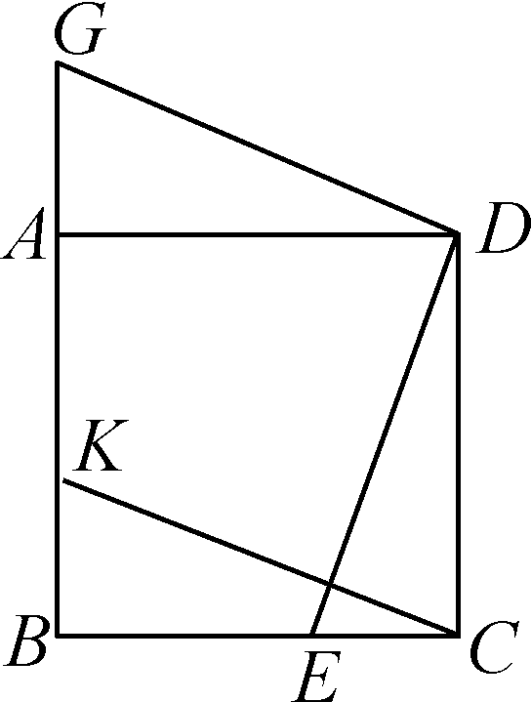
(1)求证：①DE＝DG；②DE⊥DG；
(2)尺规作图：以线段DE，DG为边作出正方形DEFG；(要求：只保留作图痕迹，不写作法和证明)[来源:Z_xx_k.Com]
(3)连接(2)中的KF，猜想并写出四边形CEFK是怎样的特殊四边形，并证明你的猜想；
(4)当＝时，请直接写出的值．
【解析】(1)由已知证明DE、DG所在的三角形全等，再通过等量代换证明DE⊥DG；(2)根据正方形的性质分别以点G、E为圆心，以DG为半径画弧交于点F，得到正方形DEFG；(3)由已知首先证四边形CKGD是平行四边形，然后证明四边形CEFK为平行四边形；(4)设CE＝x，由已知＝，表示出CB及CD，利用勾股定理求出DE²，进而得到，即为所求．
【学生解答】解：(1)∵四边形ABCD是正方形，∴DC＝DA，∠DCE＝∠DAG＝90°.又∵CE＝AG，∴△DCE≌△DAG，∴DE＝DG，∠EDC＝∠GDA.又∵∠ADE＋∠EDC＝90°，∴∠ADE＋∠GDA＝90°，∴DE⊥DG；(2)如解图①；[来源:Z*xx*k.Com]
INCLUDEPICTURE "E:\\PPT完成\\中考王——怀化数学\\中考王 怀化数学Word\\s733.TIF" \* MERGEFORMATINET 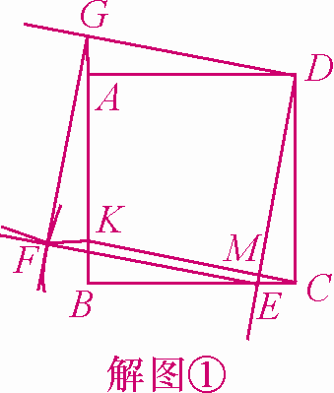 INCLUDEPICTURE "E:\\PPT完成\\中考王——怀化数学\\中考王 怀化数学Word\\s734.TIF" \* MERGEFORMATINET 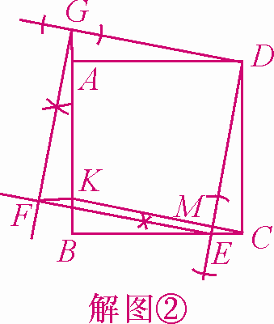
(3)四边形CEFK为平行四边形．设CK，DE相交于M点，如解图②，∵四边形ABCD和四边形DEFG都是正方形，∴AB∥CD，AB＝CD，EF＝DG，EF∥DG.∵BK＝AG，∴KG＝AB＝CD，∴四边形CKGD为平行四边形，∴CK＝DG＝EF，CK∥DG.∴∠KME＝∠GDE＝∠DEF＝90°.∴∠KME＋∠DEF＝180°.∴CK∥EF.∴四边形CEFK为平行四边形(注：由CK∥DG、EF∥DG得CK∥EF也可)；(4)＝.解法提示：∵＝，∴设CE＝x，CB＝nx，∴CD＝nx，∴DE²＝CE²＋CD²＝x²＋n²x²＝(n²＋1)x²，∵BC²＝n²x²，∴＝＝.
【点拨】在判定四边形为平行四边形时，(1)若已知一组对边平行，可以考虑利用证明这组对边相等，或证明另一组对边平行；(2)若已知一组对边相等，可以考虑证明这组对边平行或另一组对边相等；(3)若已知一组对角相等则需要证明另外一组对角也相等；(4)若已知一条对角线平分时则需证明另外一组对角线也平分．在证明边相等时，将这两组对边放在两个三角形中，并证明这两个三角形全等；在证明边平行时，需要用题目中的条件找到角之间的关系再利用平行线的判定证明．
INCLUDEPICTURE "C:\\Documents and Settings\\Administrator\\桌面\\中考王·数学（怀化）（教师用书）\\针对.TIF" \* MERGEFORMATINET INCLUDEPICTURE "E:\\PPT完成\\中考王——怀化数学\\中考王 怀化数学Word\\针对.TIF" \* MERGEFORMATINET
4．(2015丽水中考)如图，已知△ABC，∠C＝90°，AC<BC，D为BC上一点，且到A，B两点的距离相等．
(1)用直尺和圆规，作出点D的位置；(不写作法，保留作图痕迹)
(2)连接AD，若∠B＝37°，求∠CAD的度数．
INCLUDEPICTURE "E:\\PPT完成\\中考王——怀化数学\\中考王 怀化数学Word\\s735.TIF" \* MERGEFORMATINET 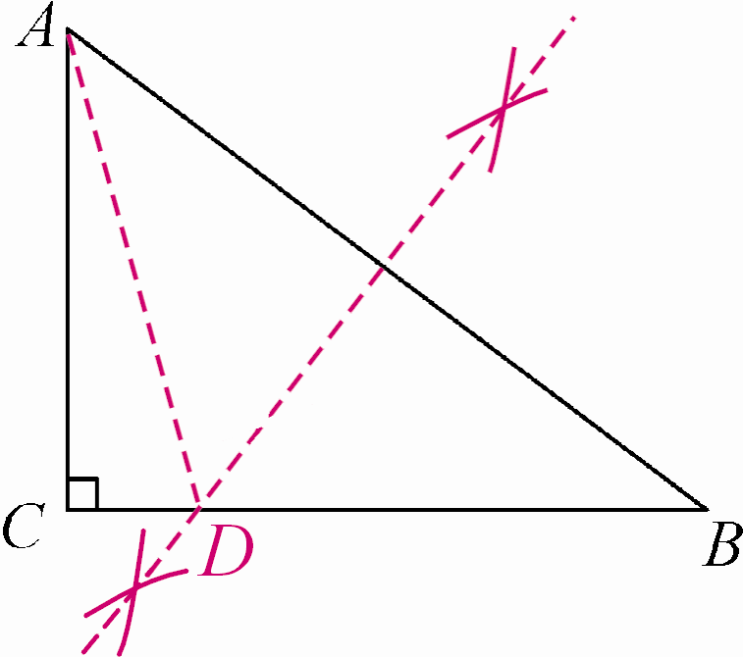
解：(1)点D的位置如图所示(D为AB中垂线与BC的交点)；(2)∵在Rt△ABC中，∠B＝37°，∴∠CAB＝53°，又∵AD＝BD，∴∠BAD＝∠B＝37°.∴∠CAD＝53°－37°＝16°.
5．(2015太原中考)如图，△ABC是直角三角形，∠ACB＝90°.
(1)尺规作图：作⊙C，使它与AB相切于点D，与AC相交于点E，保留作图痕迹，不写作法．请标明字母．
(2)在按(1)中要求所作的图中，若BC＝3，∠A＝30°，求DE的长．

INCLUDEPICTURE "E:\\PPT完成\\中考王——怀化数学\\中考王 怀化数学Word\\s739.TIF" \* MERGEFORMATINET 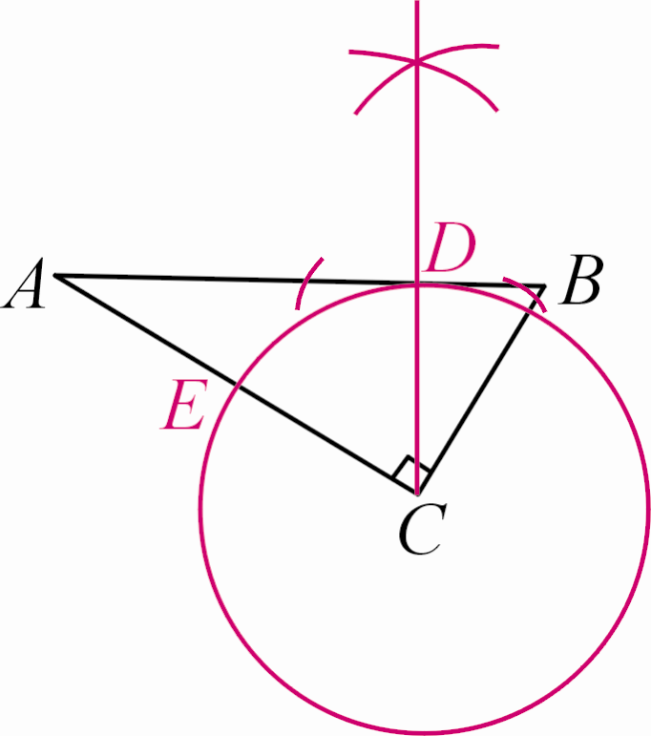
解：(1)如图所示；(2)∵⊙C切AB于点D，∴CD⊥AB.∴∠ADC＝90°，∵∠ACB＝90°，∠A＝30°，∴∠B＝∠ACD＝60°.在Rt△BCD中，BC＝3，∴CD＝BC·sinB＝3·sin60°＝，∴DE的长为：l＝＝π.
6．如图，在等边△ABC中，点D在直线BC上，连接AD，作∠ADN＝60°，直线DN交射线AB于点E，过点C作CF∥AB交直线DN于点F.
INCLUDEPICTURE "E:\\PPT完成\\中考王——怀化数学\\中考王 怀化数学Word\\s742.TIF" \* MERGEFORMATINET 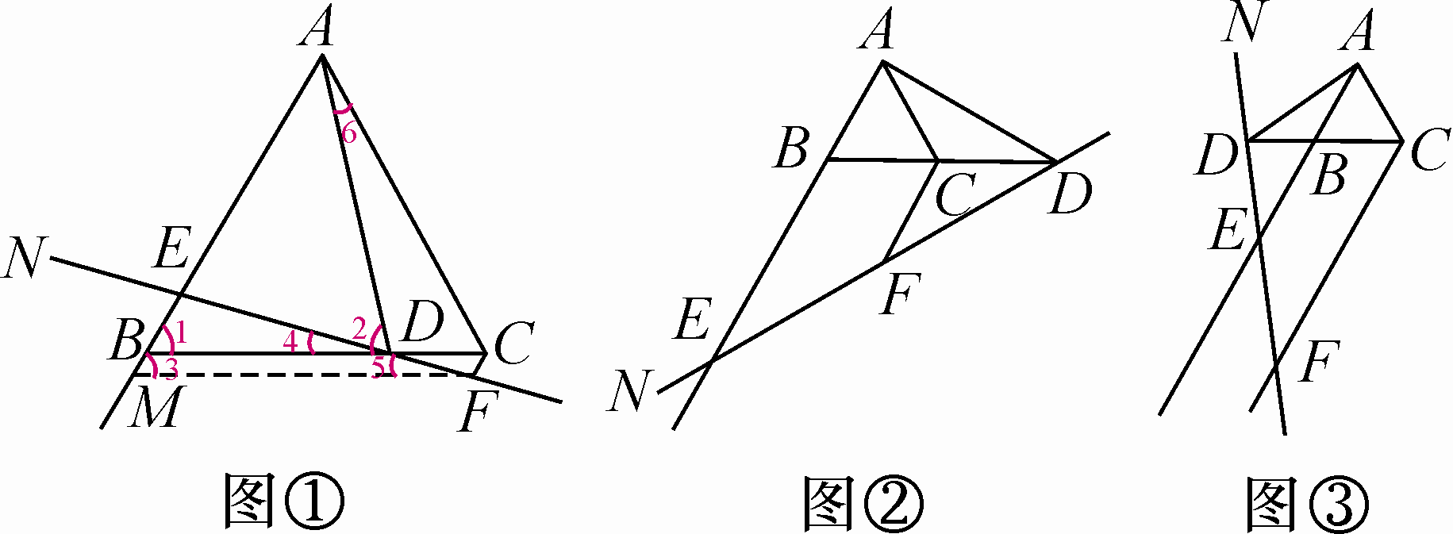
(1)当点D在线段BC上，∠NDB为锐角时，如图①，求证：CF＋BE＝CD；(提示：过点F作FM∥BC交射线AB于点M)
(2)当点D在线段BC的延长线上，∠NDB为锐角时，如图②，当点D在线段CB的延长线上，∠NDB为钝角时，如图③.请分别写出线段CF，BE，CD之间的数量关系，不需要证明；
(3)在(2)条件下，若∠ADC＝30°，S_{△ABC}＝4，则BE＝__8__，CD＝__4或8__．
解：(1)如图，在等边△ABC中，BC＝AC，∠1＝∠2＝60°，∵∠ADN＝60°，∠ADN＋∠4＝∠2＋∠6，∴∠4＝∠6.∵FM∥BC，CF∥AB，∴四边形BMFC为平行四边形，∠1＝∠3，∠4＝∠5，∴BC＝FM，CF＝BM，∠6＝∠5，∠3＝∠2，∴△ADC≌△FEM.∴CD＝EM，∴CF＋BE＝BM＋BE＝EM＝CD；(2)当点D在线段BC的延长线上时，CF＋CD＝BE；当点D在线段CB的延长线上时，CF＝CD＋BE.[来源:Z,xx,k.Com]
7．(2015怀化模拟)探究并证明以下问题：
(1)如图①，矩形ABCD的对角线AC、BD交于点O，且∠AOB＝60°，点P为线段BO上任意一点，以AP为边作等边三角形APF，连接BF，求证：BF＝OP；
(2)如图②，在正方形ABCD中，点P为BC边上任意一点，以AP为边作正方形APMN，F为正方形APMN的中心，连接BF，直接写出BF与CP的数量关系________；
(3)如图③，在菱形ABCD中，AB∶AC＝m∶n，点P为BC边上一点，以AP为对角线作菱形AFPM，满足∠ABC＝∠AFP，连接BF，猜想BF与CP的数量关系，并证明你的结论．
INCLUDEPICTURE "E:\\PPT完成\\中考王——怀化数学\\中考王 怀化数学Word\\s746.TIF" \* MERGEFORMATINET 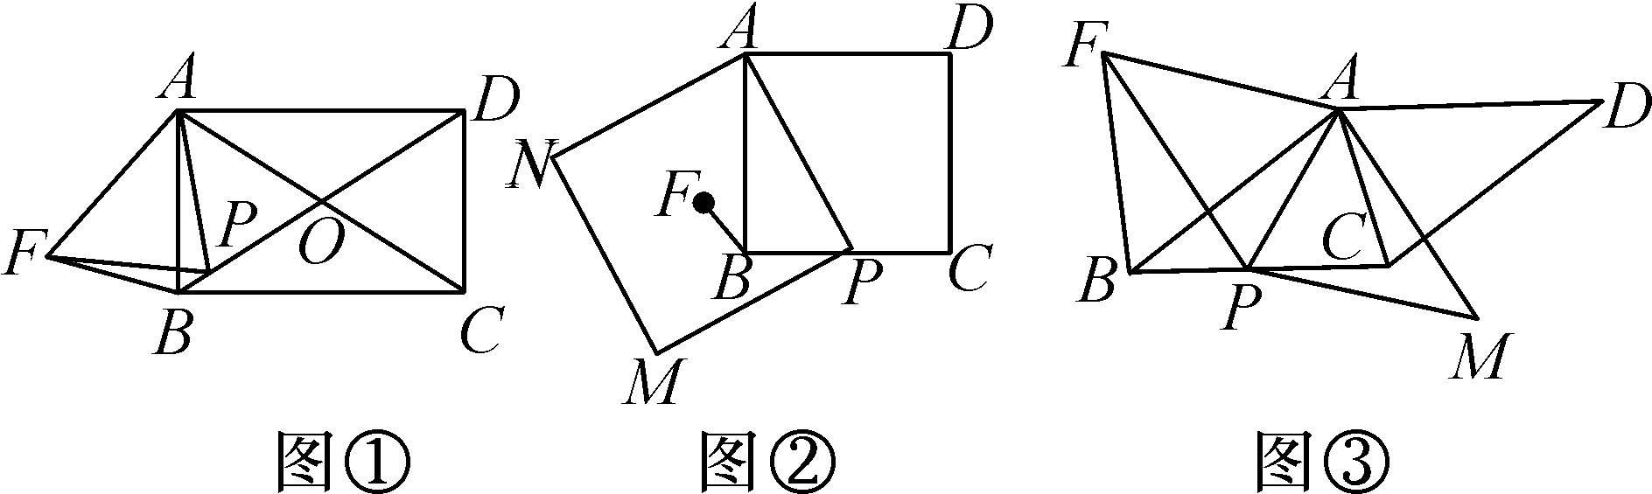
解：(1)∵四边形ABCD为矩形，∴OA＝OB，∵∠AOB＝60°，∴△AOB是等边三角形，∴AB＝AO，∠PAO＝60°－∠BAP，在△FAB和△PAO中，∴△FAB≌△PAO(SAS)，∴BF＝OP；(2)BF＝CP；(3)BF＝CP.理由：∵四边形ABCD为菱形，∴BA＝BC，∴∠BAC＝(180°－∠ABC)，∵四边形AFPM是菱形，∴PF＝AF，∴∠FAP＝(180°－∠AFP)，∵∠ABC＝∠AFP，∴∠BAC＝∠FAP，∴△FAP∽△BAC，∴＝，即＝，∵∠FAB＝∠FAP－∠BAP，∠PAC＝∠BAC－∠BAP，∴∠FAB＝∠PCA，∴△FAB∽△PAC，∴＝＝，即BF＝CP.

